**《天赋领导力》—三天两夜**

**（全程封闭式训练）**

**课程对象：**企业主、董事长、总裁、总经理、副总经理，以及有强烈意愿追求成功的人士

**课程费用：**7800元/人（上述费用包括课程的学习费用、学习教材等，不含食宿与交通费用）

**会务费**：980/人，双床房，单人住1280/人，含早中晚餐

**上课时间：**

2022年8月27日 15:00 至 29日19:00 （第152期）

2022年10月29日15:00至31日19:00 （第151期）

联系人：叶小姐，15622205247（同微信）



·您是不是企业越做越累，压力越来越大，企业的发展愿景与经营动力越来越模糊？

·您的企业里，部门之间遇到问题是不是经常互相推卸，不敢承担责任？

·您有没有经常在做决策的时候犹豫不定是不是期望自己有更强的领导力？

·您是不是一直想要有更好的人际关系更幸福的家庭生活？

就个人而言，你要停止困惑自扰，你要激活你的自我领导力!

就管理者而言，你要为追随者赋能，你要修炼卓越的团队领导力

我们相信领导力是每个人的事!

天赋领导力，是属于每个人的课程！

**课程背景**

互联网时代，对于许多中小企业而言，组织生产力提高的速度远远低于技术创新的速度。两者之间存在巨大鸿沟的一个重要影响因素，就是"人"。企业或许不需要更多的管理者，但却需要更多的领导力。领导力，在组织中、生活中，让别人跟随您，和他们一起不断拿到卓越成果的能力。

《天赋领导力》是由普伟集团滕政云导师投身十余载、精心设计打造的体验式成长课程。通过体验式、互动式的教学和演练，支持领导者自我觉察;运用核心教练能力和实用教练方法，更好的与团队展开互动;深层次提升意愿和动力，激发热情和创造力，唤起个人和团队的内在驱动力和承诺度，从而激发组织智慧和潜能，取得事半功倍的效果。

**课程价值收获。**

01×从思维和技巧层面引导您成为一名主动的自我领导者，积极寻求指导和支持，征求反馈并推介自己的想法;

02×重拾自我掌控的能力，改善与自己、与他人、与环境的关系;

03×协助您发现并培养组织中有潜力的追随者，组成高效、同频的核心团队。

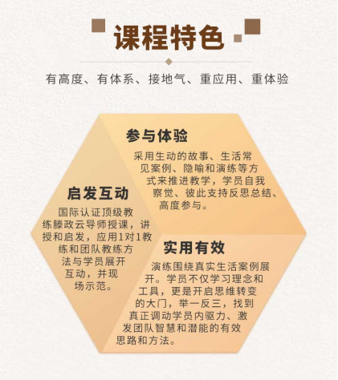

**课程大纲**

**领导力七段模型**

**初段∶认知突破**

跳出你的局限，看到努力背后的真相。

**二段∶修身立志**

找到我们的强大内在驱动力，让自己和团队保持源源不断的动力。

**三段∶目标锁定**

统一立场，共启愿景，带领团队一起达成目标。

**四段∶境随心转**

面对时刻的挑战与困境，摆脱焦虑，掌控人生主动权，变阻力为动力。

**五段∶事上炼心**

真正的强大，是内心的强大。在磨练中成器，在逆境中成熟。

**六段∶未战先胜**

在行动前选择、创造胜利的条件和资源，增大成事的可能性。

**七段∶知行合一**

更好的自己，意味着不否定自己的过去。更好的自己，意味着成长永无止境。

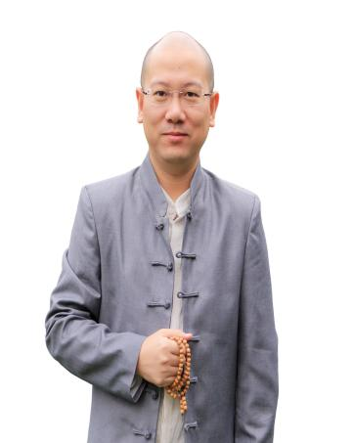

**培训师介绍**

**滕政云**

国际职业教练导师

国际认证NLP导师

大成商道事业部总经理

大成商道联合创始人、总教练

商道教练学院院长

数百家企业的成长教练

作为企业教练领域的探索者，他带领职业教练团队，以知行合一的态度，协助企业培养高效成长的生态型组织，将学习转化为成果，将理论转化为执行，为企业培训与团队成长开辟了一条全新的道路。

作为一名顶级的职业商业教练，以其出神入化的专业功底，成为多家企业董事长的私人教练，支持着众多企业领导人不断直面挑战、突破困境、创造奇迹！

同时，他更是一位不断超越自我的实战型教练导师，作为全中国极少数同时通过国际ICF教练系统、国际NLP培训导师认证和国际MCF大成教练系统专业认证教练资格的顶级商业教练，以惟精惟一的精神，不断超越自我的态度，使其永远走在行业的前沿；以前瞻性的思想，唤醒无数沉睡的天才，追寻使命和梦想，让生命极致绽放。